HACIENDO FACIL LO DIFICIL
Herramientas del Proyecto de Paz...

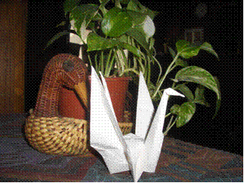

"El cambio de conciencia de cada ser humano individual es la base de la paz en la tierra"
GRACIAS POR MOVERTE PARA QUE EL MUNDO SE MUEVA....

ESTAS HERRAMIENTAS PROPICIAN NUESTRO RETORNO A LA UNIDAD...
Ellas son simples y poderosas, nos alinean, purifican y traen al Presente, conectándonos con el poder creativo y la luz Infinita del Universo, en sintonía con el cielo y la tierra.
Se transmiten gratuitamente:

-PLEGARIA POR LA PAZ:
Paz a todos los hombres
La paz prevalece en la Tierra
Nuestras misiones se cumplen
Protectores Divinos
Protectores Espirituales,
Muchas gracias.

-2 INS (meditación en movimiento, con sonido y respiración sincronizada)
Nos ponen en contacto con una poderosa fuerza cuya luz nos acompaña en todo momento, despertando nuestra conciencia en todos los planos.

-YO SOY UN SER DIVINO
WARE SOKU KAMI NARI (EN JAPONÉS)
-LA HUMANIDAD ES UN SER DIVINO
JINRUI SOKU KAMI NARI (EN JAPONÉS)
DVDs disponibles para aprenderlos en casa.... (Doblado en español).

-MANDALAS impresos, con círculos concéntricos múltiplos de 7....en plantillas de diversos tamaños...

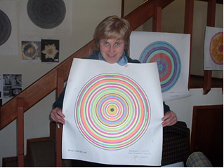

Aplicando una antigua forma de arte para la sanación profunda de la tierra. En ellos escribimos frases de Gratitud a la naturaleza, palabras de luz y pensamientos brillantes a nivel individual, familiar, social y planetario.

En los talleres de Paz se aprende la técnica y fundamentos. Una vez aprendidos, podes transmitirlo a otros....
Disponibles para fotocopiar y hacer en casa.

-MANDALAS DE UNIDAD, COLECTIVOS....
CONFECCIONADOS EN TELA DE GRAN TAMAÑO.
Son mandalas que realizamos comunitariamente.
Elegimos un tema, y escribimos frases alusivas. Estos mandalas viajan a través de nuestros talleres, sumando la energía de intención y palabra de cada ser que contactamos.

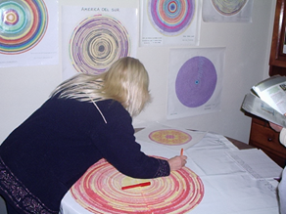

-ORACIONES DE GRATITUD A LA NATURALEZA...
Para expresar cada día, a toda hora, nuestra profunda apreciación por todo lo vivo, podes crear también tus propias afirmaciones.
-GRATITUD a las aguas, al aire, la tierra, el fuego, los alimentos, minerales, montañas, nuestro cuerpo físico, animales, plantas, océano, cielo, fenómenos celestiales, al sol, etc......

-AFIRMACIONES CON LA PALABRA "INFINITO"...
Este ejercicio calma nuestra mente y cambia nuestro modo de pensar. Indicado para quienes son muy mentales...
Cuando nuestros pensamientos son densos podemos utilizar este método. Si lo haces todo el tiempo (en el colectivo, caminando, cocinando) tu vida cambiará aceleradamente.
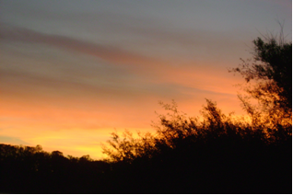

He aquí un ejemplo - podés crear nuevas, según la situación que estés viviendo....empezando con la frase:

LA PAZ PREVALECE EN LA TIERRA
(dichos en voz alta o mentalmente ......)

Infinito amor  Infinita armonía  Infinita Luz  Indinito Poder  Infinita Sabiduría  Infinita Gratitud.  Infinita Paz | 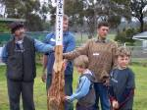

-TOITSU.....

Una forma de meditación con sonidos de aplausos y silbidos que realiza Goi Sensei (fundador de la Byakko)
Despierta nuestra conciencia, nos trae aquí y ahora, purifica nuestro campo aural y kármico. Muy aconsejable su práctica diaria para desbloquear energías...Disponemos de CDs.

-RESPIRACIONES....
-Respiración Espiritual (armoniza, transmuta y desbloquea cualquier energía atascada, creamos y manifestamos nuestra divinidad en cada célula de nuestro cuerpo)
para realizar en todo momento....
-Respiración oceánica (con kokyuho) recién canalizada por Masami Sensei, con su sonido cósmico no físico, es una herramienta de tremendo poder, nos sintoniza con el latido del Universo, purifica, abre y armoniza nuestros chakras, nuestro campo senso-perceptivo, nos recuerda que TODOS SOMOS UNO.
-respiración con retención, técnica de respiración que acompaña la confección de mandalas.
-PROYECTO SHINJIN....(DE SERES DIVINOS)
UNA FUERZA SILENCIOSA...
Para un cambio de conciencia planetario.
Es gratis-no hay límite de tiempo-no implica compromiso con ninguna organización.
Un compromiso profundo e individual creando conciencia de Paz en el mundo, junto a 100.000 personas realizando idénticas tareas, al mismo tiempo.
ESTE AÑO 2007 COBRA GRAN SIGNIFICADO, YA QUE ES EL AÑO DONDE ELEGIMOS O NO, VIVIR EN LA NUEVA ENERGÍA.....es nuestra responsabilidad....y este es el momento de elegir....

Si te sentís inspirado en participar, disponemos de un Manual de Autoiniciación a tu disposición, con los pasos para completarlo.
En una síntesis apretada, las 3 tareas son...
1- La confección de 2 mandalas de 105 círculos, del Dios Universal, escribimos en uno: YO SOY UN SER DIVINO,
y en el otro LA HUMANIDAD ES UN SER DIVINO.
2- escribir 700 veces JINRUI SOKU KAMI NARI.
3- mirar a 70.000 personas, pensando, sintiendo...
ERES UN SER DIVINO....
4- la práctica diaria de los 2 mudras de nuestra Divinidad y de la Humanidad...
CUANDO TERMINES EL PROYECTO, RECIBIS
2 NUEVOS IN. Uno

-TODO SURGE PARA DESAPARECER....

Cuando estamos ante una dificultad, una crisis, una situación complicada, Goi Sensei, el fundador de Byakko Shinko Kai, recomienda repetir lo siguiente....
"Esto... (La situación)....surge para desaparecer PAZ EN LA TIERRA, LA PAZ PREVALECE EN LA
TIERRA....PROTECTORES DIVINOS, PROTECTORES ESPIRITUALES...
.MUCHAS GRACIAS...

- o tan solo LA PAZ PREVALECE EN LA TIERRA, en todo momento, a toda hora.....como un mantra...cambiamos nuestro patrón energético, entrando en otra frecuencia de luz.

-DANZAS SAGRADAS DE PAZ UNIVERSAL...
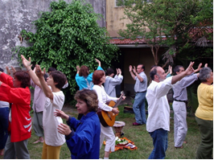

Son Danzas en círculo, tomados de las manos, que todos podemos realizar, no hace falta experiencia previa.....
Son simples coreografías con frases sagradas de distintas tradiciones espirituales de la tierra y música en vivo....
Las danzas de Paz nos conectan con nuestra esencia, despertando al niño que llevamos dentro...son sanadoras, lúdicas y armonizadoras...
Al danzar recordamos, despertamos, nos conectamos de corazón a corazón......solo danzando sabremos de que se trata...Están todos invitados..

-LIBROS DE LECTURA Y TEXTOS INSPIRADORES DEL FUNDADOR DE LA BYAKKO, GOI SENSEI Y DE MASAMI SENSEI, SU ACTUAL LÍDER....
además de muchos otros autores, que aportan su infinita sabiduría por la Paz...Disponibles en la pagina web y en las revistas....

-REVISTA DEL PROYECTO DE PAZ- BYAKKO.
En cada número, difundimos nuestro mensaje de Paz Universal, textos inspiradores, actividades, experiencias, testimonios, noticias nacionales e internacionales y toda iniciativa por la Paz a través de las artes, la cultura, la educación, la ciencia y la espiritualidad.
Es un trabajo conjunto, una ventana al mundo, un intercambio energético de mentes y corazones, tendiendo puentes que nos guían hacia la construcción de una nueva tierra....donde LA PAZ HA SIDO CREADA........
Agradecemos a todos los que hacen posible su publicación...
Si te interesa recibirla, dejanos tu dirección postal.

-Encuentros/Talleres.
Nos potencian energéticamente y proponen Infinita Creatividad...en ellos despertamos nuestro infinito potencial a través de la práctica de todas las herramientas de Paz, conectadas al arte y la
espiritualidad...despertando conciencias, creando una masa crítica en sintonía con las nuevas vibraciones planetarias.
Nos conectan con nuestra auto-maestría y nuestro infinito poder personal, convirtiéndonos en vehículos de luz y de Paz.
Estamos en la era de la responsabilidad, nuestras misiones se manifiestan...
ES TIEMPO DE DESPERTAR Y RECORDAR QUIENES SOMOS...

- PROYECTO DE PAZ (semanales-quincenales-mensuales).....en diferentes localidades...
En ellos realizamos los INs, meditaciones, respiraciones, lecturas de textos inspiradores, compartimos experiencias de vida, danzamos por la Paz, recreando todo lo aprendido.

-TALLERES DE PROFUNDIZACIÓN
Estos talleres se desarrollan en varias localidades y países, como Argentina, Uruguay, Chile, donde la energía y los grupos nos convocan....
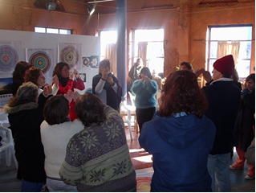
Son encuentros con jornadas intensivas de 1, 2 o 3 días, donde transmitimos las herramientas mencionadas. Dejamos a las personas en contacto con una poderosa fuerza que se manifiesta de inmediato en todos los planos.... todos pueden sentirla, a través de sus vehículos físicos, anclando infinita luz ....
Pueden sumarse a las prácticas cotidianas que c/u realiza habitualmente....
Entregamos fotocopias de textos inspiradores, mandalas vírgenes, revistas del proyecto, DVDs, CDs, películas y revistas.
Si estas interesado/a en convocar encuentros en tu localidad, contáctanos.

-TALLERES PROYECTO AMADASAGUAS...
Talleres realizados en Bs.As., Ciudad autónoma, Los Arrayanes, Uruguay; Junín de los Andes y próximamente en San Martín de los Andes...

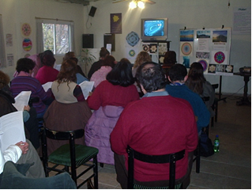Taller de Amadas Aguas en la Biblioteca de Vicente López, Buenos Aires
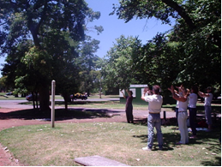 | 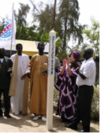
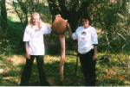 | 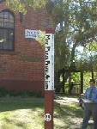
Inspirado en la maravillosa tarea del Sr.
Masaru Emoto, quien es el presidente del Proyecto de Gratitud y Amor al Agua...
Llevamos su mensaje de Paz, compartiendo encuentros en ámbitos educativos, recreativos, culturales y familiares...invitamos a maestros, profesores y personas conectadas con la ciencia, educación y espiritualidad...

El mensaje es: Nuestro pensamiento tiene el tremendo poder de cambiar nuestra realidad, al experimentar con nuestras infinitas posibilidades. Para ello difundimos la película "los Mensajes del Agua"...disponible en DVD a precio de costo.
TE INVITAMOS A CONOCER ESTE PROYECTO
CREANDO PAZ INFINITA EN NUESTRAS AGUAS INTERNAS Y PLANETARIAS.

-ENCUENTROS RECREATIVOS-ENERGETICOS
EN LA NATURALEZA....(duración 2-3-4 o 5 días)
Son encuentros para reencontrarnos y disfrutar, conocernos mejor, gozar con la naturaleza, energizarnos, practicar los In, meditar, danzar, con caminatas, respiraciones, fogones, cantos, ricas comidas y todo lo que juntos podemos crear....

-ÁRBOLES DE PAZ...
Plantamos Arboles de Paz, no solo como símbolos de que la Paz es posible ya, sino tambien formando una red energetica con todos los Arboles de Paz en todo el mundo.De todas las formas y tamaños, te invitamos a plantar el tuyo.

-MEDITACIONES MASIVAS-
ORANDO POR LA PAZ MUNDIAL.
El 20 de mayo participamos de la Sinfonía de Oraciones por la Paz, conectados con el Santuario de Fuji junto a su organizador Ervin Laszlo...

La conciencia humana TIENE UN EFECTO
REAL EN LA GENTE Y EN EL MUNDO....
Cuando muchas personas se unen enfocando su intención conciente en la Paz mundial, aportamos infinita sanación al planeta, y ocurre cuando TODOS JUNTOS EN EL MISMO MOMENTO nos enfocamos sintiendo...
LA PAZ SE HA MANIFESTADO...
A través de esta poderosa masa crítica, CREAMOS UNA NUEVA REALIDAD para la Humanidad donde TODO ES POSIBLE. GRACIAS a TODOS por sumarse a la red Global de Oraciones por LA PAZ.
TODOS SOMOS UNO CON EL UNIVERSO…

“La luz en la Tierra medida a nivel
cuántico no es un compendio de la cantidad de partes luminosas y oscuras, sino más bien el equilibrio del cociente de lo que las pocas partes de luz están creando para la totalidad.

Por ejemplo, un vaso de agua puede contener ocho onzas de agua, pero si agregan unas pocas moléculas de saborizante, todo el vaso de agua se convierte en “agua saborizada”.

La luz es así, las propiedades interdimensionales del Humano que hace de mediador y reza están saborizando toda lavibración de la Tierra.
Menos de la mitad del uno por ciento
de la Tierra debe estar consciente de su propia divinidad y de su propia luz para
trasmitir ese poder mediante la meditación y la oración al resto del planeta y crear la paz en la Tierra. Lo diré nuevamente.
Menos de la mitad del uno por ciento.
Kryon....20 de marzo 2007

-INFINITA CREATIVIDAD
podemos sumar tus ideas creativas para despertar la conciencia de la Paz………

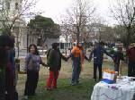 | 5 de Agosto, en Moreno  1000 Grullas por la Paz, sintonizándose con la Celebración por la Paz, realizada en Hiroshima ese mismo día.

-Para más información...
pagina. web en español....www.byakko-es.org
en inglés....www.byakko.org
-e-mails:
Elena Becu....... elenabecu@yahoo.co.uk
Andrea Solana...mugennaruai@yahoo.com.ar
Mare Cazau.......marcazau1@yahoo.com.ar

ATENCIÓN....
-CONTAMOS CON VARIAS PELÍCULAS EN DVD, que podes adquirir a precio de costo.

